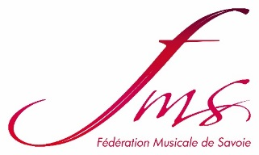

DEMANDE D’AUTORISATION
- EVENEMENT OCCASIONNEL -

CONCERT – SPECTACLE MUSICAL -
BAL – ÉVÉNEMENT DANSANT (repas/thé dansant,…)

A adresser complétée à la Fédération Musicale de Savoie 3 semaines avant la date de votre événement

Nom de l’Association ou Ecole de Musique ……………………………………………………….......

Nom et prénom du représentant : ………………………………………………………………………

Qualité : …………………………….....................................................................................................

Adresse : ………………………………………………………………………………………………

Code postal : …………………………… Commune :………………………………………………..

Tél : ……………………………………. Courriel : ………………………………………………….
Site Internet : …………………………………………………………………………………………..

Numéro SIREN : ………………………………………………………………………………………

Conditions d’organisation :

Date de l’événement : ………/…….../…….... de ……… h ……… à ……… h ………

Nom et adresse du lieu (salle, chapiteau, plein air, …) : ……………………………………………….
…………………………………………………………………………………………………………
Nom de l’Orchestre, du DJ, de l’Animateur : …………………………………………………………
………………........................................................................................................................................

Diffusions musicales par : Musique live Musique enregistrée

Budget des dépenses TTC :

Budget artistique : …………… € Frais techniques : …………. € Frais de publicité : …………. €

Montant total du budget de dépenses : ………………………….. €

Droits d’entrée :

Entrée libre - si buvette indiquer le tarif de la consommation la plus vendue : ………………… €

Entrée payante - Tarifs de l’entrée : …………………………………………………………….... €

